
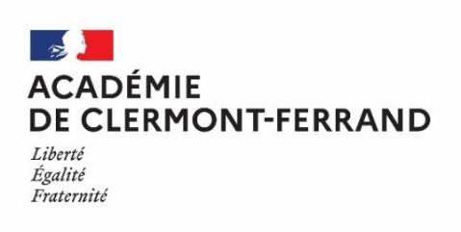
FINANCEMENT CORDEES

Crédits | Activités | Programmes | Destinataires
Crédits de fonctionnement | Sorties culturelles des élèves, frais de déplacement, fonctionnements divers pour élèves, subventions aux associations intervenant en EPLE | Programme 141  « enseignement scolaire public du second degré » est destiné aux élèves  des établissements publics  DGESCO - Rectorat | Soutien aux actions spécifiques des EPLE
Crédits de fonctionnement | IMP enseignants | Programme 141
Crédits de  fonctionnement  Etablissements privés |  | Programme 139
Crédits « vie étudiante »  Cf Circulaire du 11 avril  2023 | Déplacements des étudiants, complément de rémunération des personnels de la Tête de cordée, petit équipement (ne sont pas éligibles les achats d’investissements) | Programme 231 « vie étudiante »  DGESIP - Rectorat | Soutien aux membres engagés au sein de la Tête de Cordée dans les établissements de l’enseignement supérieur
Co financement par  l’ANCT | Sorties culturelles – frais de déplacement pour les élèves et les étudiants si QPV - partenariats associatifs | Programme 147  Demande de subvention via la plateforme Dauphin https://www.cohesion- territoires.gouv.fr/faire- sa-demande-de- subvention-la- plateforme-dauphin | Soutien aux établissements têtes de Cordées pour des actions spécifiques en direction des élèves
Agriculture : Crédits de fonctionnement | Pas IMP | Programme 143  MASAF - DRAAF | Etablissements relevant de l’enseignement agricole

